О ходе переписи населения в Мильковском районе

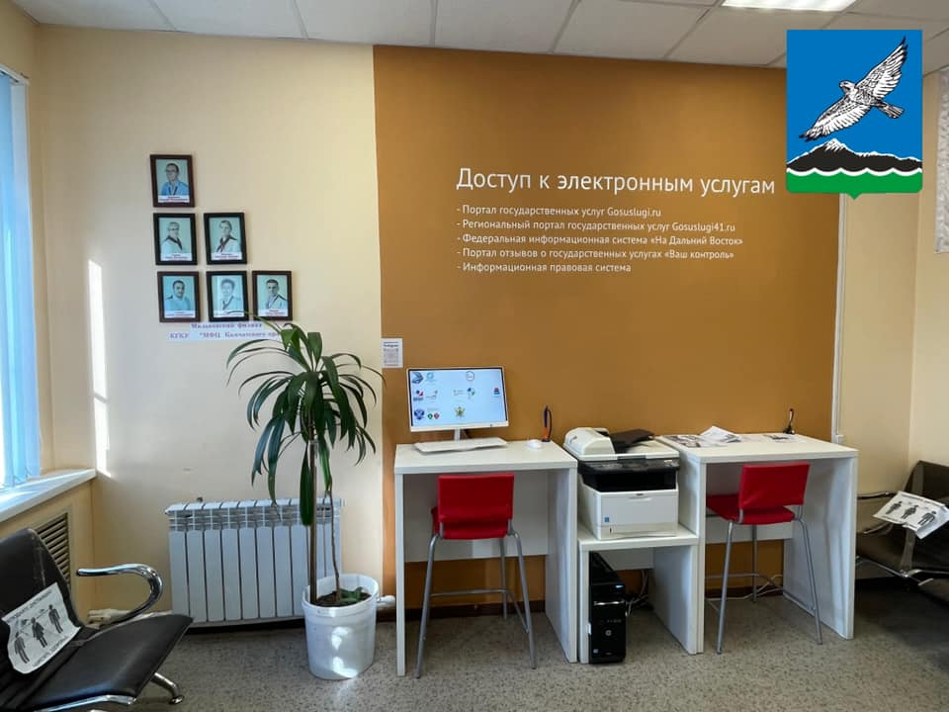
На территории Мильковского муниципального района Камчатского края Всероссийская перепись населения 2020 в самом разгаре. По состоянию на 28.10.2021 переписано 38% к оценке общей численности населения Мильковского муниципального района, в том числе доля лиц, переписанных переписчиками и на стационарных участках, составляет 31,6%, удельных вес населения, самостоятельно переписавшегося через Единый портал государственных услуг – 6,4%.

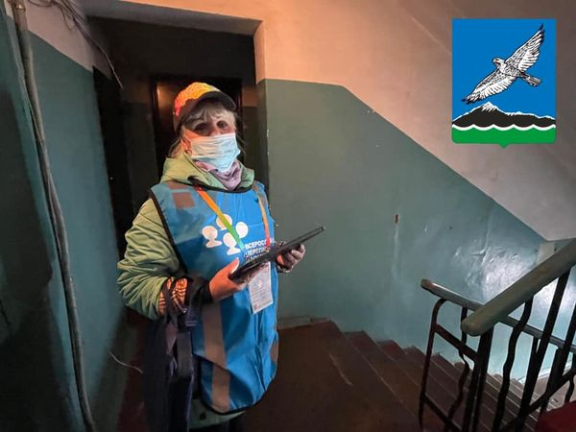
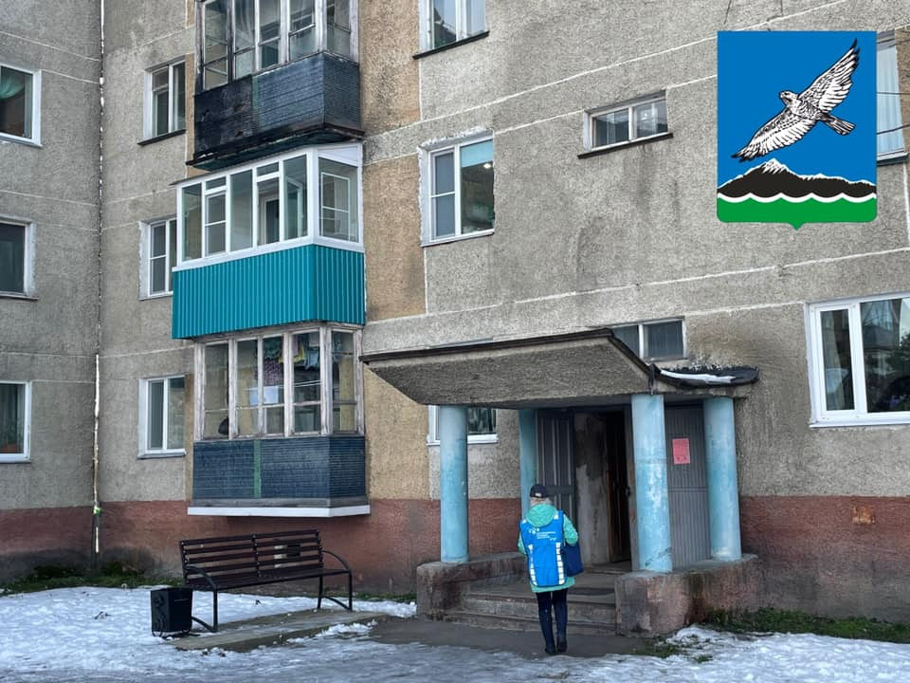

Сюжет о ходе переписи в Мильковском районе

https://www.facebook.com/100027262996656/posts/973853600200064/?d=n

https://www.instagram.com/tv/CVewEkeAwpe/?utm_medium=share_sheet

